1. menu组件解决iPhone适配闪烁

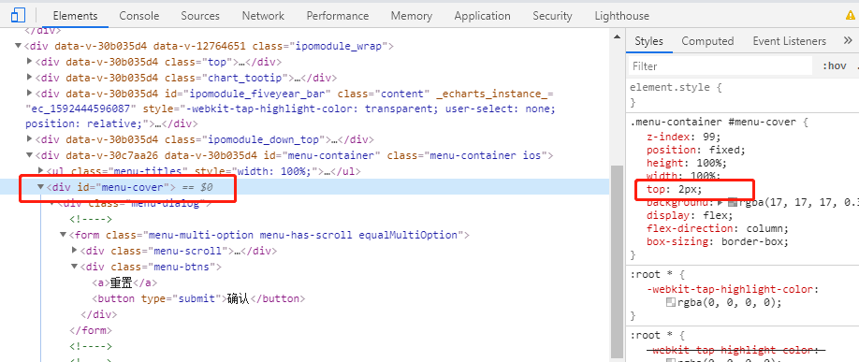

或者在menu-main类中设置背景色

1. 跳转

如果是安卓F9跳转，要编码两次，因为F9会默认解吗一次

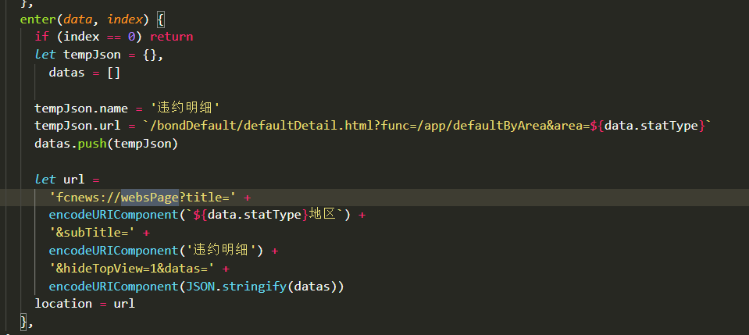

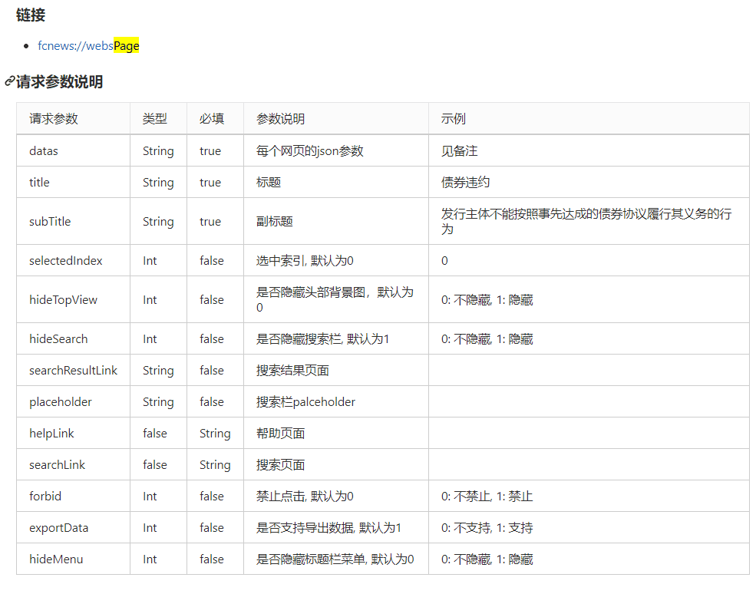

1. 滚动置顶

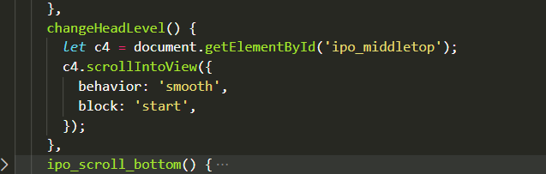

1. 背景图片SVG

<https://blog.csdn.net/lihefei_coder/article/details/81536429>

图片转svg—>svg转url编码🡪放入background-image

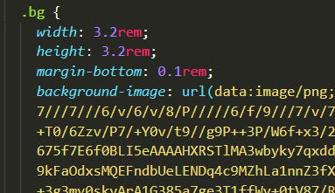

1. 添加A标签 并触发单击事件
2. *let* a = document.createElement('a');
3. a.setAttribute('href', data.fileList);
4. a.setAttribute('target', '_blank');
5. a.setAttribute('id', 'detail_js_a');
6. //防止反复添加
7. if (document.getElementById('detail_js_a')) {
8. document.body.removeChild(document.getElementById('detail_js_a'));
9. }
10. document.body.appendChild(a);
11. *let* e = document.createEvent('MouseEvent');
12. e.initEvent('click', false, false);
13. a.dispatchEvent(e);

6.DIV宽度为内容宽度

width:fit-content;

7.CSS伪类可以看作CSS的过滤器

8.横屏左侧适配

change_x(){  //判断iphone x xs xr xs max

          // iPhone X、iPhone XS

*let* isIPhoneX = /iphone/gi.test(window.navigator.userAgent) && window.devicePixelRatio && window.devicePixelRatio === 3 && window.screen.width === 375 && window.screen.height === 812;

          // iPhone XS Max

*let* isIPhoneXSMax = /iphone/gi.test(window.navigator.userAgent) && window.devicePixelRatio && window.devicePixelRatio === 3 && window.screen.width === 414 && window.screen.height === 896;

          // iPhone XR

*let* isIPhoneXR = /iphone/gi.test(window.navigator.userAgent) && window.devicePixelRatio && window.devicePixelRatio === 2 && window.screen.width === 414 && window.screen.height === 896;

          if(isIPhoneX ||isIPhoneXSMax||isIPhoneXR){

            return true

          }else{

            return false

          }

    },

    set_left_px(){  //横屏左侧适配

*console*.log('set_left_px')

      if( !this.change_x() ){

*console*.log('not x')

        return

      }

*let* c = getStatusBarHeight()

       if(c){

           this.left_value = c*1.2+'px'

           document.getElementsByClassName('trance_w_guanbi')[0].style.marginRight = '0.8rem'

           document.getElementsByClassName('second_select')[0].style.paddingLeft = '0.8rem'

       }

    },

9.移动端 竖屏隐藏滚动条

body::-webkit-scrollbar,html::-webkit-scrollbar {

*display*: none;

}

html,body{ *overflow*: scroll;}

10.设置右上角三个点

第一步 安卓URL要拼接下

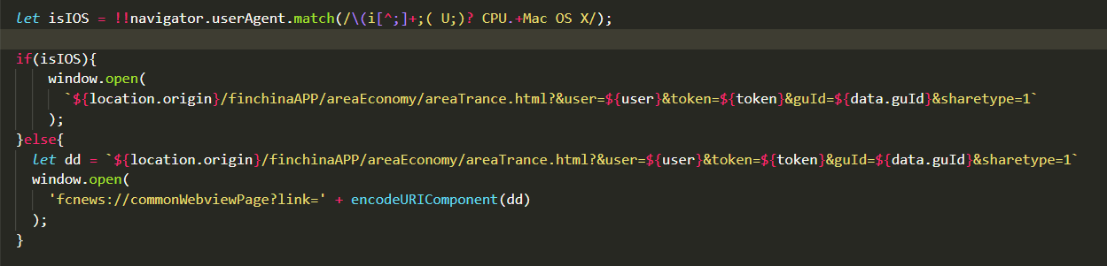

第二步

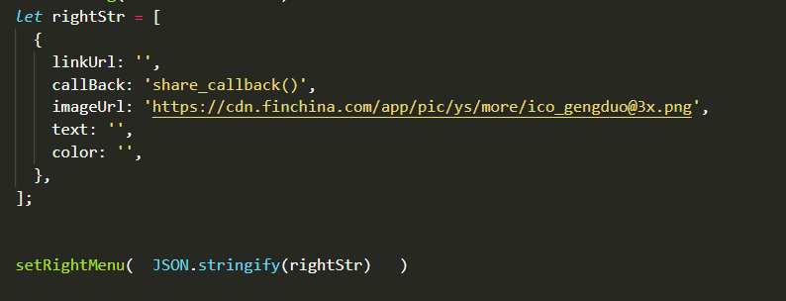

11. 打开DOC xlsx等附件

1. *let* a_data = data.fileList+'?'+'attachmentName='+data.docName
2. console.log('------------------data---2')
3. console.log(a_data)
4. *let* datas = [{
5. name: data.docName,
6. url: data.fileList,
7. }]
8. location.href =
9. 'fcnews://websPage?title=' +
10. data.docName +
11. '&hideTopView=1&selectedIndex=0&datas=' +
12. encodeURIComponent(JSON.stringify(datas)) +'&exportData=0';

12.跳转F9

handleToGoF9(*item*) {

      if (item.type == 'co') {  //非公司

         window.open(`fcnews://item?type=co&name=${item.name}&id=${item.code}`);

      } else {

        window.open(`fcnews://item?type=company&name=${item.name}&id=${item.code}`);

      }

    },

13.移动端

3倍图 2倍图可能会有间隙

1PX注意框架的渲染

14.

postMessage 是iso的， android是 jsi